Enseigner l’anglais aux cycles 2 et 3

Ghostie (CP)  Livre du professeur et DVD | 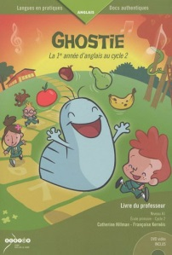 | 3
Hamish (CE1)  Livre du professeur et DVD | 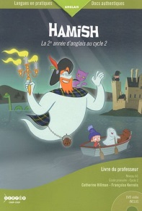 | 3
Enseigner l’anglais avec des albums d’A. Browne (A. Thieffry) | 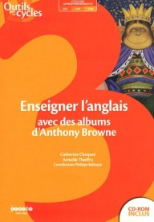 | 3
Album en anglais :  - my dad  - my mum  - Voices in the park  - Willy the dreamer | 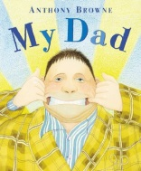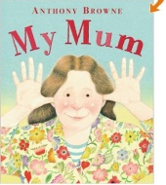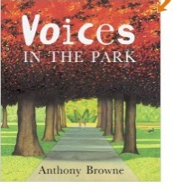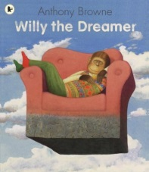 | 3

